个人项目

一：项目支持功能

（1）能根据题目回答情况，自动判别答案的正误，完成最后总成绩的统计、输出；

（2）题目不要出现重复；

（3）可选择题目难度；

（4）可以控制下列参数：是否有乘除法、是否有括号、数值范围、加减法有无负数、除法有无余数、是否支持分数（真分数、假分数......）、是否支持小数（精确到多少位）、打印时每行的间隔；

二：编程语言 html css jquery

三：功能测试

1.可选择题目难度：

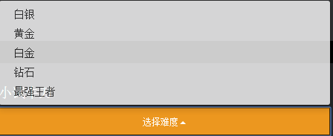

2.题目数量为5道，难度依次递增。

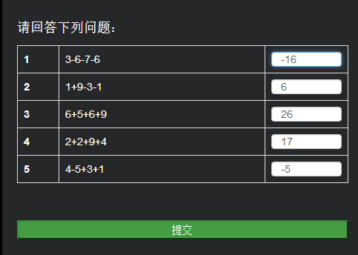

提交后出现：

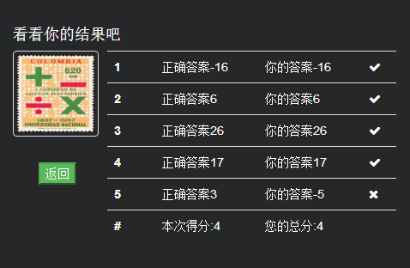

1. 当级别为钻石时：出现了乘法、除法、真分数、假分数、以及小数

